T á j é k o z t a t ó

a

Békés Megyei Tudásház és Könyvtár épületének (Békéscsaba, Kiss Ernő u. 3., hrsz: 3917) földszintjén, első és második emeletén kialakításra kerülő, nem lakás céljára szolgáló helyiségek bérbeadásáról

NYILVÁNOS PÁLYÁZTATÁSI ELJÁRÁSI REND

A pályázatok beadásának módja:

A bérletre vonatkozó pályázati ajánlatokat zárt, cégjelzés nélküli borítékban a „Békés Megyei Tudásház és Könyvtár bérleményei” jelige feltüntetésével, 2 eredeti példányban, magyar nyelven, személyesen, postai úton, vagy meghatalmazott útján a Békés Megyei Önkormányzat (a továbbiakban: „Kiíró”) alábbi elérhetőségén kell benyújtani úgy, hogy az ajánlat az ajánlattételi határidőn belül a Kiíróhoz megérkezzék.
A pályázó az ajánlattételi határidő lejártáig módosíthatja, vagy visszavonhatja pályázati ajánlatát. Az ajánlattételi határidő lejártát követően a benyújtott ajánlatok nem módosíthatók.

A részvétel feltételei:

A pályázati ajánlatnak tartalmaznia kell:

- a pályázó azonosító adatait [(név, lakcím, levelezési cím, cég neve, székhelye, képviselő neve, aláírási címpéldány, hiteles, 30 naptári napnál nem régebbi cégkivonatot, KSH azonosító szám, „bejegyzés alatti társaság” esetén azt igazoló hiteles igazolást (tanúsítványt), statisztikai számjelet],
- a megajánlott bruttó bérleti díj megjelölését az alábbiak szerint: (szint megjelölésével, bérlemény jelölési számával, alapterületével)
A Kiíró által meghatározott minimális bérleti díjak az alábbiak:( megtérülési számítás)
  - földszinti bérlemény: 2.650 Ft/m²/hó + ÁFA
  - első emeleti bérlemény: 2.550 Ft/m²/hó + ÁFA
  - második emeleti bérlemény: 2.450 Ft/m2/hó + ÁFA
- a bérleti díj kiegyenlítésének módját, teljesítésének gyakoriságát,
- a pályázó nyilatkozatát arról, hogy "nincs köztartozása (adó-, vám-, társadalombiztosítási járulék- és egyéb az államháztartás más alrendszereivel szemben fennálló lejárt fizetési kötelezettsége)",
- a pályázó bérleti díjon túlmenő, egyéb feltételek elfogadásáról szóló nyilatkozatait (pályázati egyéb értékelési szempontok alapján),
- a pályázó gazdasági társaság vezető tisztségviselőjének arról szóló nyilatkozatát, hogy nyertesség esetén a megkötendő bérleti előszerződéshez szükséges-e külön társasági cselekmény,
- a nyilvános pályáztatási eljárási rend megismeréséről szóló nyilatkozatát. (Megismerési és elfogadási nyilatkozat csatolva).

Az ajánlat benyújtásának határideje:2009. július 15. napjától folyamatosan,
a rendelkezésre álló terület mértékéig
helye: Békés Megye Önkormányzati Hivatal
Békéscsaba, Derkovits sor 2.

Az ajánlati kötöttség időtartama: 90 naptári nap.

A pályázat elbírálása során, a rangsoroláskor alkalmazandó értékelési szempontok:

- a megajánlott bruttó bérleti díj mértéke(……..Ft/m²/hó + Áfa),
- a vállalt fizetési gyakoriság (havi, negyedéves, stb) és mód,
- a bérleti jogviszony időtartamának megjelölése (5, vagy 10 éves bérlet),
- a bérleti előszerződés megkötésével egyidejűleg a Kiíró részére a bérlő háromhavi kauciót fizet,
- a tervezett funkció megjelölése (humán, kulturális és/vagy informatikai hátterű tevékenység).

A pályázat elbírálása során figyelembe vett egyéb értékelési szempontok:

- a pályázó vállalja, hogy a Kiíró a bérleti díj összegét az előző év hivatalos inflációs rátájának megfelelő mértékben évente emeli,
- a pályázó vállalja, hogy az általa végzett szolgáltatásokat a piaci ár alatt biztosítja, az azokat helyben igénybe vevő vállalkozások számára,
- a pályázó több helyiségre együttes bérleti ajánlatot nyújt be.

A pályázati ajánlatok értékelése a pályázat benyújtásától számított 30 napon belül történik.

A Kiíró a pályázat nyertesével a bérleti előszerződést 90 napon belül megköti. A pályázat nyertesei az előszerződés véglegesítését megelőzően kezdeményezhetik egyéni műszaki elvárások térítéses teljesítését (pl. bérelt terület egybenyitása, magas szintű biztonsági, tűz- és vagyonvédelem, stb.)

A Kiíró fenntartja jogát, hogy:
- a nyertes pályázó visszalépése esetén a pályázat soron következő helyezettjével szerződést kössön,
- a pályázati eljárást indoklás nélkül eredménytelennek nyilvánítsa,
- szükség esetén a pályázótól az ajánlat lényegét nem érintő technikai-formai kérdésekben, írásban felvilágosítást kérjen annak rögzítésével, hogy a pályázó ezzel kapcsolatos írásbeli válasza semmilyen formában nem eredményezheti a pályázati ajánlatban megfogalmazott feltételek olyan megváltoztatását, mely az értékelés során a beérkezett ajánlatok sorrendjét módosítaná.
- pályázati felhívását az ajánlattételi határidő előtt visszavonja, melyről a pályázati felhívás közlésével megegyező helyeken az ajánlattételi határidő lejárta előtt hirdetményt tesz közzé.

A pályázat elbírálására jogosult a pályázatot eredménytelennek nyilvánítja, ha:
- a kitűzött időpontig egyetlen pályázat sem érkezett, vagy az ajánlatok a pályázati kiírás alapján nem értékelhetők, illetve az elbírálásra jogosult egyik pályázó ajánlatát sem fogadja el,
- a beérkezett ajánlatok egyike sem felelt meg a pályázati felhívás követelményeinek, vagy más, a pályázatra vonatkozó előírásnak, valamint az ajánlat tartalma, vagy az ellenérték jelentősen eltér a Kiíró elvárásaitól,
- a Kiíró valamely ajánlattevőnek a pályázat tisztaságához fűződő, vagy a többi pályázó érdekeit egyébként súlyosan sértő cselekménye miatt a pályázat eredménytelenné nyilvánítása mellett döntött.

Érvénytelen a pályázati ajánlat, ha:
- azt a pályázati felhívásban meghatározott ajánlattételi határidő lejárta után nyújtották be,
- a pályázó nem csatolta nyilatkozatát arról, hogy nincs köztartozása (adó-, vám-, társadalombiztosítási járulék és egyéb az államháztartás más alrendszereivel szemben fennálló lejárt fizetési kötelezettsége),
- olyan pályázó nyújtotta be, aki a Kiíróval szembeni korábbi fizetési kötelezettségét nem teljesítette,
- a pályázó a pályázatot nem írta alá (gazdasági társaság esetén cégszerű aláírás),
- az nem felel meg a pályázati felhívásban meghatározott feltételeknek.

A BÉRLEMÉNYEK ISMERTETÉSE
Hely, megközelíthetőség, környezet.

A Békés Megyei Tudásház és Könyvtár Békéscsaba belvárosában, a közigazgatási és közintézmények közelében található meg. Tömegközlekedési eszközzel jól megközelíthető. Az épület bejáratai felől fizető parkolóhelyekkel ellátott.
A meglévő épület eredeti funkciója (könyvtár) az épület fele részében megmarad, a Kiss Ernő utca irányában lévő földszint és I. emeleti blokkba szerveződik.
A meglévő épület másik felében a dilatációtól az Ifjúsági ház irányában lévő, földszint, az I. és a II. emeleti blokkban pedig inkubációs rész alakul, illetve alakult ki.

Az inkubációs blokk általános ismertetése

Az épület földszintjén már kialakításra került egy önálló irodai egység, valamint az inkubációs blokk I. emeleti szintjén a déli szekcióban szintén már a korábbi fejlesztések részeként kialakításra került egy önálló egység, a Pedagógiai Intézet. A földszinten, az I. és a II. emeleteken további új irodák, közlekedők és vizesblokkok kerülnek kialakításra.
- földszinten új irodai funkciójú helyiségcsoport kialakítása, a meglévő helyiségek részleges bontásával, gépészet új kialakítása (fűtés – szellőzés), villamos új installáció (világítás, informatika, tűzvédelem, biztonságtechnika)
- I. emeleten új irodai funkciójú helyiségcsoport kialakítása, a meglévő helyiségek részleges bontásával, gépészet új kialakítása (fűtés – szellőzés), villamos új installáció (világítás, informatika, tűzvédelem, biztonságtechnika)
- II. emeleten új irodai funkciójú helyiségcsoport kialakítása, gépészet új kialakítása (fűtés-szellőzés) és villamos új installáció (világítás, informatika, tűzvédelem, biztonságtechnika).
A vállalkozások számára közös tárgyaló kerül kialakításra a II. emeleten, amely szükség szerint költségtérítés mellet igényelhető.

Közműellátottság:

A fűtési-hűtési rendszer a teljes épületkomplexumban hőlégszivattyús rendszerű, az inkubációs egységben mérhető. Az elektromos hálózat az inkubációs egységben szintenként és blokkonként mérhető. A betelepülő vállalkozások számára szintenként közösen használható vizesblokkok készülnek. A biztonságtechnikai, vagyon- és tűzvédelmi rendszer az egész épületre egységesen kerül kialakításra.

A közüzemi költségek elszámolása:

A bérlő a bérleti díjon felül a bérleti jogviszony fennállása alatt a bérleményre közüzemi és üzemeltetési költségeket fizet. A helyiségek használatához kapcsolódó költségek, illetve igénybe vett szolgáltatások megfizetése - annak függvényében, hogy az igénybevétel elkülönülten mérhető e - az alábbiak szerint történik:
- a hűtési-fűtési rendszer energiafogyasztása a helyiségenként mért értékek alapján,
- a blokkonként ( I. sz.melléket ) mért elektromos energia költségek a blokkon belüli bérelt terület m² nagysága arányában,
- a szociális helyiségek használata, a hulladék elszállításának, takarításnak költsége a bérelt terület m² nagysága arányában,
- a telefonköltség a tényleges felmerülés alapján,
- a közösségi terek költsége( karbantartás, takarítás, recepció stb) a bérelt terület m² nagysága arányában.
- a közüzemi és egyéb szolgáltatások díjait a bérlő havonta köteles megfizetni továbbszámlázott közüzemi szolgáltatás címén, a Békés Megyei Tudásház és Könyvtár által kibocsátott számla ellenében.

Az épületben elérhető egyéb szolgáltatások:

- Informatikai klaszter
- Inkubációs szolgáltatások
- Irodatechnikai szolgáltatások / fénymásolás , scan /
- Kisjavítás, karbantartás / informatikai, technikai, irodai /
- Könyvelés, könyvvizsgálat
- Irattári szolgáltatás
- Pénzügyi, finanszírozási tanácsadás
- Üzleti terv és pályázat készítés
- Marketing tanácsadás, piackutatás
- Jogi tanácsadás
- Stratégiai és projektmenedzsment
- Egyéb tanácsadás, szakértés, közvélemény kutatás, egyéb felmérések
- Képzések szervezése
- Rendezvényszervezés
- Recepciós szolgálat
- Őrző-védő szolgálat

A bérelhető területek szintenként (alaprajzok a II/0, II/1, II/2 mellékletek):
Bérlemény jelölése | Földszinti inkubáció: | Nettó alapterület | Nettó Bérleti díj  Ft/m²/hó
-0009- | Egyterű iroda | 190,53 m²
-0053- | Iroda | 83,15 m² | 2.650
-0054- | Iroda | 81,73 m² | 2.650
-0056- | Büfé | 17,66 m² | 2.650
-0057- | Büfé | 17,30 m² | 2.650
-0071- | Iroda | 32,19 m² | 2.650
-0072- | Iroda | 32,18 m² | 2.650
-0073- | Iroda | 15,89 m² | 2.650
-0075- | Iroda | 15,35 m² | 2.650

Bérlemény jelölése | I. emelet inkubáció: | Nettó alapterület | Nettó Bérleti díj  Ft/m²/hó
-1053- | Egyterű iroda | 75,90 m² | 2.550
-1052- | Iroda | 18,15 m² | 2.550
-1051- | Iroda | 36,68 m² | 2.550
-1050- | Iroda | 36,68 m² | 2.550

Bérlemény jelölése | II. emelet inkubáció: | Nettó alapterület | Nettó Bérleti díj  Ft/m²/hó
-2051- | Iroda | 80,16 m² | 2.450
-2052- | Iroda | 65,85 m² | 2.450
-2043- | Tárgyaló | 38,91 m² | 2.450
-2044- | Egyterű iroda | 108,86 m² | 2.450
-2045- | Iroda | 40,27 m² | 2.450
-2046- | Iroda | 39,90 m² | 2.450

Érdeklődni lehet:

Békés Megyei Önkormányzati Hivatal
Területfejlesztési Osztály
5600 Békéscsaba, Derkovits sor 2.
Telefon: (66) 441-141 /231
Fax: (66) 540-640

I.számú melléklet

Békés Megyei Tudásház és Könyvtár bérbe adható helyiségei elektromos oldalról az alábbi bontásban mérhetők külön:

Földszint:
0009 helység
0053 – 0054 helyiségek
0056 – 0057 helyiségek
0071 – 0072 – 0073 – 0075 helyiségek

I. emelet:
1050 – 1051 – 1052 – 1053 helyiségek

II. emelet:
2049 – 2050 – 2051 – 2052 helyiségek
2042 – 2043 – 2044 – 2045 – 2046 helyiségek

II/0.számú melléklet

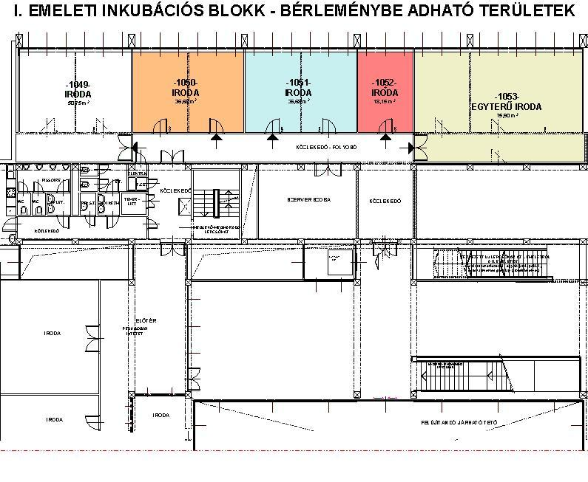
II/1.számú melléklet
II/2.számú melléklet

